Christian Amsler, Regierungsrat
Vorsteher Erziehungsdepartement, Erziehungsdepartement, Herrenacker 3, CH-8200 Schaffhausen
Tel +41 52 632 71 95, Fax +41 52 632 76 00, e-Mail christian.amsler@ktsh.ch

Rede Christian Amsler an der DV des Kantonalschützenverbandes am 11. März 2017 in Oberhallau

Unsere Welt ist hektisch, globalisiert, rasend schnell, instabil und heute wissen wir nicht, was morgen ist. Gerade in dieser volatilen Welt braucht es ein Miteinander und eine Solidarität füreinander.
Sie kennen ja vielleicht auch die berühmte Geschichte vom "Fähnlein der sieben Aufrechten". Viele kennen sie noch aus der Schule. Geschrieben hat sie der Zürcher Staatsschreiber und Schriftsteller Gottfried Keller. Die wunderschöne Novelle schildert sieben Schützen, die miteinander und mit ihrem Fähnlein ans Eidgenössische Schützenfest 1849 in Aarau ziehen, also ein Jahr nach der Gründung des modernen Bundesstaates. Und diese Schützen verkörpern Staatbürgerinnen und Staatsbürger, die sich engagieren, die einstehen und sich einsetzen – auch für eine starke Armee – als Garantin von Freiheit und Sicherheit.
Ein Satz in diesem Büchlein sticht besonders ins Auge: "Keine Regierung und keine Bataillone vermögen Recht und Freiheit zu schützen, wo die Bürger nicht imstande sind, selber vor die Haustür zu treten und nachzusehen, was es gibt!" – Was es gibt! Und- es gibt verdammt viel in dieser Welt. Das ist der Teppich und Boden darunter! Das ist der Grundgedanke unseres Staates: Er ist von unten her aufgebaut und basiert auf dem Bürger, wie du und ich.
Nicht gleichgültig sein, sondern vor die Türe zu treten und nachzusehen, was es gibt.
Liebe Schützinnen und Schützen und Gäste des Schaffhauser Kantonalschützenverbandes
Zuerst ein herzlicher Gruss im Namen des Regierungsrates zur Schützen DV 2017! Schön, dass ihr euch im Klettgau zur diesjährigen Jahresversammlung einfindet und dass der Schiessverein Oberhallau den Anlass so mustergültig organisiert.
Der Schaffhauser Regierungsrat hat soeben das neue Legislaturprogramm 2017-2020 mit fünf Schwerpunktthemen lanciert:
- Schaffhausen als Lebensstandort stärken,
- Schaffhausen als Wirtschaftsstandort stärken,
- Demografiestrategie umsetzen,
- Infrastrukturprojekte umsetzen sowie
- Aufgaben- und Finanzierungsentflechtung zwischen Kanton und Gemeinden umsetzen.
Anhand der konkreten Massnahmen zeigt der Regierungsrat im Legislaturprogramm 2017-2020 die Wege auf, wie er die gesteckten Ziele in den kommenden vier Jahren erreichen will.
Unsere Grenzlage schauen wir als Chance an. Ich bin ja seit dem 1.1.2017 neu neben Bildung, Sport und Kultur auch für die Aussenbeziehungen zuständig. Gesellschaftliche, wirtschaftliche und politische Verflechtungen machen nicht einfach Halt vor politisch-territorialen Grenzen. Wir wollen das Kooperationspotenzial nutzen und betrachten uns auch mit einer gewissen Scharnierfunktion zwischen der Schweiz und dem grossen Bundesland Baden-Württemberg mit seinen 12 Millionen Einwohnern und zwischen den Zentren Zürich – Stuttgart und Basel. Dies gilt auch bei Fragen der Sicherheit, an die die Bevölkerung gegenüber den politischen Verantwortungsträgern eine hohe Erwartung hat.
Der Bundesrat zeigt in seinem Sicherheitspolitischen Bericht die wesentlichen Fragestellungen sehr gut auf.
An den bewährten sicherheitspolitischen Instrumenten – Aussenpolitik, Armee (und hier dazu gehört das ausserdienstliche Schiesswesen), Bevölkerungsschutz, Grenzwachtkorps, Nachrichtendienst, Polizei, Wirtschaftspolitik, Zollverwaltung, Zivildienst – wird festgehalten. Wir müssen uns aber auch angesichts neuer Bedrohungen verstärkt auf komplexe Szenarien vorbereiten.
Am grössten ist die Gefahr, wenn mehrere Bedrohungen gleichzeitig auftreten, wie zum Beispiel eine Kombination von Cyberattacken, terroristischen Angriffen und Versorgungsnotstand. Die Armee bleibt dabei ein zentrales Instrument. Aber wir haben uns längst vom Kriegsbild der Panzerschlachten verabschiedet, die Sie alle und auch ich als Oberst der Schweizer Armee mit 1200 Diensttagen auch noch bestens in Erinnerung habe. Die grossen dicken roten Angriffspfeile bei den schweizerischen Eintrittspforten auf den Lagekarten in den Führungsräumen bleiben in unseren Köpfen stets präsent. Heute kommen die Angriffe mehr nadelstichartig, punktuell im Einzelsprung und eher über den Datenhighway und die Wirtschaftszweige als über die Landstrassen an der Schweizer Grenze.
Die Armee ist zwar immer noch das wichtigste Instrument zur Verteidigung unseres Landes. Verteidigt wird aber längst nicht mehr nur mit Kanonen. Vielmehr geht es bei der Verteidigung darum, Gefahren vorzubeugen, Informationen zu beschaffen, dem Terrorismus die Stirn zu bieten und die Integrität unserer Informationssysteme wirksam zu schützen, während es gleichzeitig immer häufiger zu Cyberattacken kommt: Man schätzt, dass während des letzten Jahres weltweit fast eine Million schädlicher Software-Programme entwickelt wurden, und zwar täglich! Wir versuchen mit modernen Mitteln einen harten Kampf gegen dieses Phänomen zu führen, das in den Bereichen Wirtschaft und Sicherheit einen Schaden in Milliardenhöhe verursacht. Dabei müssen wir uns bewusst sein, dass wir nur dann etwas erreichen, wenn wir international und bereichsübergreifend zusammenarbeiten.
Die unabdingbare Voraussetzung für das Funktionieren dieses Systems ist jedoch der Einbezug der Bürger. Nicht nur der Einbezug der Bürger an der Urne, sondern konkret mittels persönlichem Einsatz.
Ich habe kürzlich aus Interesse den Bericht „Sicherheit 2015 der ETH Zürich zum allgemeinen Sicherheitsempfinden der Schweizer Bevölkerung" gelesen: SchweizerInnen fühlen sich sicher und sehen optimistisch in die Zukunft der Schweiz. Allerdings teilen deutlich mehr Befragte aktuell die Auffassung, dass sich die weltpolitische Lage künftig verschlechtern werde.
Sicherheitsaspekte und Bedrohungswahrnehmung: Im Allgemeinen sieht sich die Schweizer Bevölkerung nur in geringem Masse bedroht. Die Befragten erachten in der Schweiz die Datensicherheit, die Natur, die Umwelt, die Arbeitsplätze, den gesellschaftlichen Zusammenhalt, die soziale Sicherheit, die Schweizer Wirtschaft und das Einkommen am ehesten als bedroht. Eine über dem Mittel stärkere Bedrohung der Schweiz nehmen sie durch einen Cyber-Angriff, durch die organisierte Kriminalität, durch Verbrechen und Kriminalität, durch Terroranschläge, durch Migration, durch Drogenhandel und durch unkontrollierbare Konsequenzen von neuen Technologien wahr. Hier schliesst sich wieder der Kreis zum vorhin Gesagten.
Vertrauen in Behörden und Institutionen: Die Schweizer Bevölkerung vertraut der Polizei, den Gerichten und dem Bundesrat 2015 signifikant stärker. Nach wie vor rangieren die Polizei und die Justiz an oberster Stelle, gefolgt von dem Bundesrat und der Schweizer Wirtschaft. Die Armee und das Parlament besetzen die unteren Mittepositionen. Am kritischsten beurteilen SchweizerInnen die politischen Parteien und die Medien. Übrigens: Von Regierungsräten und Schützenverbänden steht nichts drin. Die konnte man aber wohl gar nicht messen, weil sie wohl in der Beliebtheit so weit obenaus schwangen!
Notwendigkeit der Armee: Die Einstellung der Schweizer Bevölkerung hinsichtlich der Notwendigkeit der Armee bleibt auch 2015 auf einem Höchststand. Bei der jungen Altersgruppe wird die Notwendigkeit so stark bejaht wie nie zuvor in der 30-jährigen Messperiode. Das ist doch sehr erfreulich.
Die Tatsache, dass sich der Bürger durch seinen persönlichen Einsatz an der Gesellschaft mitbeteiligt, ist ein Kernstück unserer schweizerischen Eigenart. Dazu müssen wir Sorge tragen und die Bereitschaft haben, ein System zu schaffen, das den veränderten Rahmenbedingungen in der Gesellschaft und in der Wirtschaft entspricht.
Sie alle in diesem Saal verkörpern unter der Schützenkantonalfahne die Haltung und die Einstellung der 7 Aufrechten. Es ist die Verbindung vom Einzelkämpfer und von der Gemeinschaft, es ist dieser Zusammenhang von Verantwortung für seinen Schuss im Moment, wo's drauf ankommt, und von Solidarität im Miteinander, von gelebter Kameradschaft – eben: von Eigenverantwortung und von Hingabe an die Aufgabe.
Sie wissen: Viele Patronen und Schüsse machen noch keinen guten Schützen, viele Worte und Sätze noch keinen guten Redner. Beides hinterlässt leere Hülsen. Darum fasse ich mich möglichst kurz und halte mich an Jeremias Gotthelf; der sagte: Kurze Predigten und lange Bratwürste, das lieben die Leute!
Danke für den grossen Einsatz, jeder / jede an seinem Platz in Verein, Familie, Arbeitsplatz, Behörden und generell auch in der Freiwilligenarbeit. Danke an Ihr persönliches Engagement im Schaffhauser Schützen- und Vereinswesen. Das ist wahre Stärkung des Milizgedanken in unserem Land und schlussendlich auch nichts anderes, als vor die Türe zu treten, um nachzusehen, was läuft und nicht einfach daheim auf dem Sofa in der warmen Stube zu verweilen!
Ich wünsche eine gefreute Delegiertenversammlung 2017!
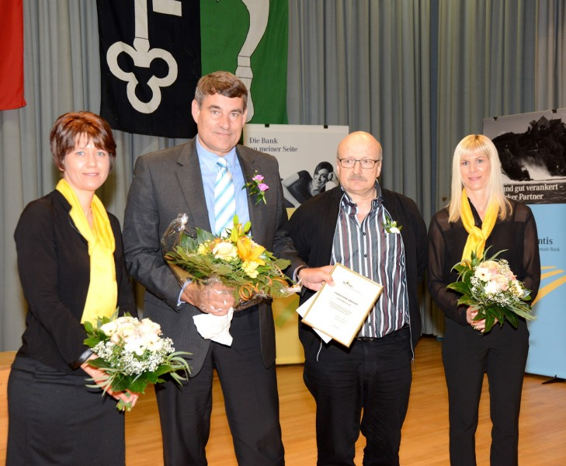
Ehrenmitglied Kantonalschützenverband RR Christian Amsler zusammen mit Martin Meier (DV 2015 in Thayngen SH)

